1. /77391/. Найдите значение выражения 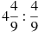.
2. /26900/. Найдите значение выражения 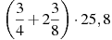.
3. /77387/. Найдите значение выражения 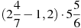.
4. /77389/. Найдите значение выражения 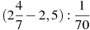.
5. /77392/. Найдите значение выражения 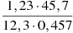.
6. /77390/. Найдите значение выражения .

